ПРИЛОЖЕНИЕ № 1
к постановлению Правительства
Новосибирской области

СВЕДЕНИЯ
о местоположении, площади и границах незастроенной территории в Ленинском районе (ул. Титова) города Новосибирска Новосибирской области, подлежащей комплексному развитию

Раздел I. Графическое описание местоположения границ территории

Местоположение: Российская Федерация, Новосибирская область, город Новосибирск, ул. Титова в Ленинском районе.
Кадастровый квартал: 54:35:062565.
Площадь: 43 073 кв. м.

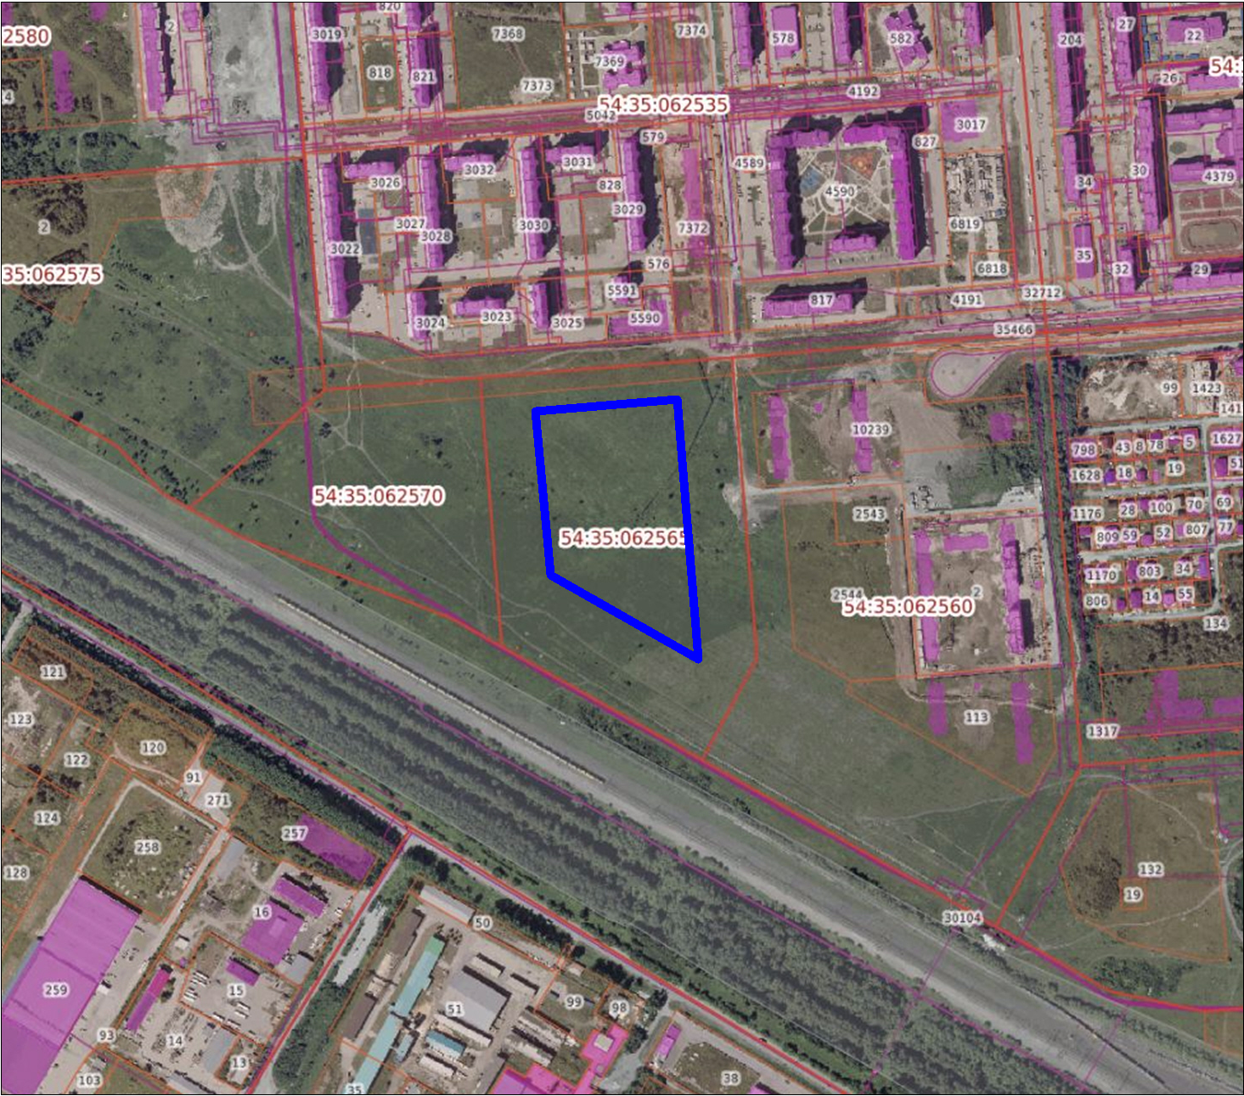

Масштаб 1:8 000
Условные обозначения:
границы земельных участков, сведения о которых содержатся в Едином государственном реестре недвижимости;
границы незастроенной территории, подлежащей комплексному развитию.

Раздел II. Перечень земельных участков в границах территории

№  п/п | Кадастровый номер земельного участка | Площадь земельного участка, кв. м | Адрес земельного участка  (местоположение)
1 | 2 | 3 | 4
1 | - | - | -
2 | - | - | -
3 | - | - | -

Раздел III. Перечень координат характерных точек границ территории в системе координат*

Площадь: 43 073 кв. м.
Описание границ территории:

Обозначение характерных точек границ | Координаты, м
Обозначение характерных точек границ | X | Y
1 | 482320,92 | 4189895,74
2 | 482333,16 | 4190065,17
3 | 482021,46 | 4190087,50
4 | 482124,18 | 4189911,32
1 | 482320,92 | 4189895,74

* Система координат – МСК НСО, зона 4.

_________

